PREFA Blende für Kastenrinnendila

PREFA

Eigenschaften

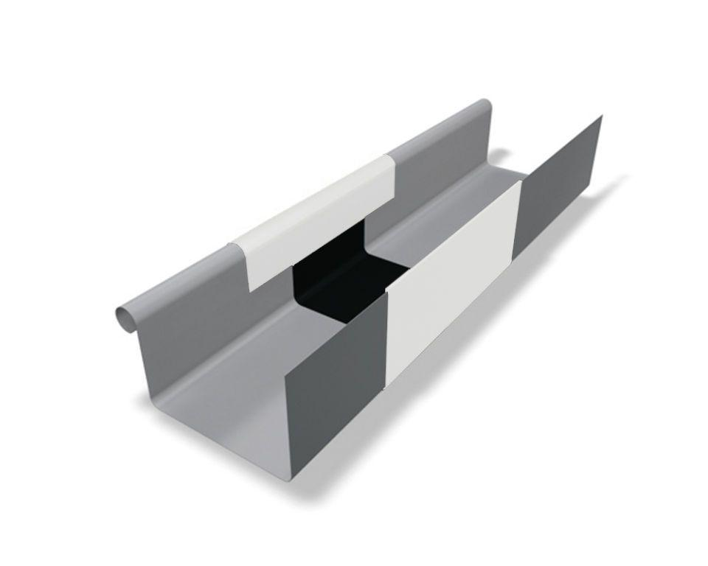

Farbton

anthrazit, braun, dunkelgrau, grau, grün, hellgrau, rot, schwarz, silber, weiß

Oberfläche

pulverbeschichtet

Produkt

Dehnungsausgleicher

Querschnittsform

kastenförmig

Werkstoff

Aluminium

Breite (mm)

120,00 - 200,00

Länge (mm)

260,00

Nennweite DN

250,00 - 400,00